A magyar kultúra napja beszámoló

A magyar kultúra napja alkalmából reggel az iskola igazgatója köszöntötte a diákokat és a pedagógusokat. Röviden beszélt január 22. jelentőségéről, majd elmondta, hogy a 4. osztályos tanulók egy rövid műsorral idézik fel a Himnusz születését és a magyar kultúra értékeit.
Ezt követően a 4. osztályosok előadásukban megemlékeztek Kölcsey Ferenc munkásságáról, bemutatták, mit jelent számukra a kultúra, és hangsúlyozták a magyar nyelv, hagyományok és dalok fontosságát. A műsor méltó módon emlékeztetett arra, hogy a magyar kultúra közös kincsünk, amelyet őriznünk és továbbadnunk kell.
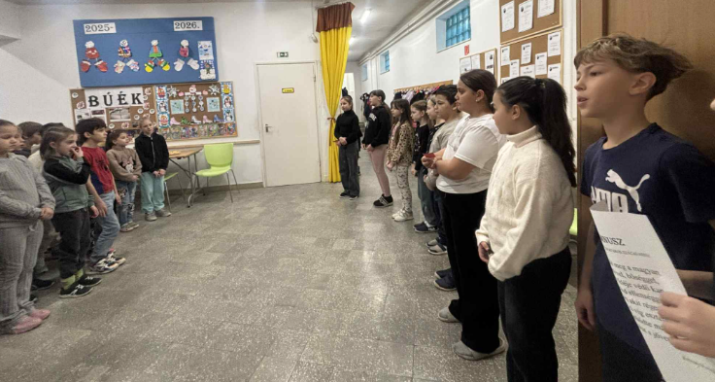
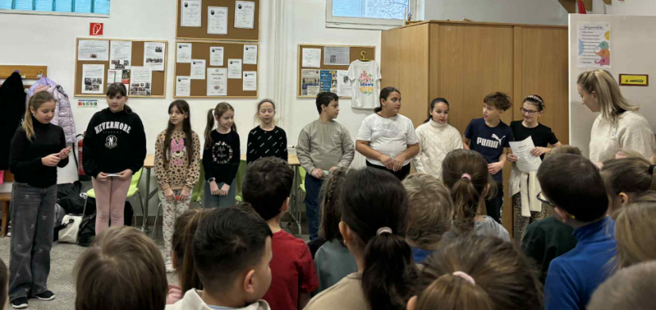
Az ünnepség végén az igazgató ismét szólt a diákokhoz, felhívta a figyelmet arra, hogy a következő nap, január 23-a is fontos esemény lesz az iskola életében, hiszen ekkor zárul le az első félév. Végül mindenkinek szép napot és eredményes tanulást kívánt, majd a kisdiákok bevonultak a tantermeikbe, hogy megkezdjék a tanórákat.

